Opération basket- jeudi 5 juin 2014
Le club de basket de Clisson, nous offre des séances de découverte du basket, avec Emmanuel, un entraîneur professionnel.
Nous avons déjà fait deux séances (le lundi 2 et le jeudi 5 juin) et il nous reste deux séances.
Nous avons appris à dribbler, à tirer au panier.
Voici une explication des bons gestes du basketteur :
Dribbler c’est pousser le ballon vers le bas, avec une main. On peut changer de main mais ne jamais mettre les deux mains sur le ballon pour dribbler.
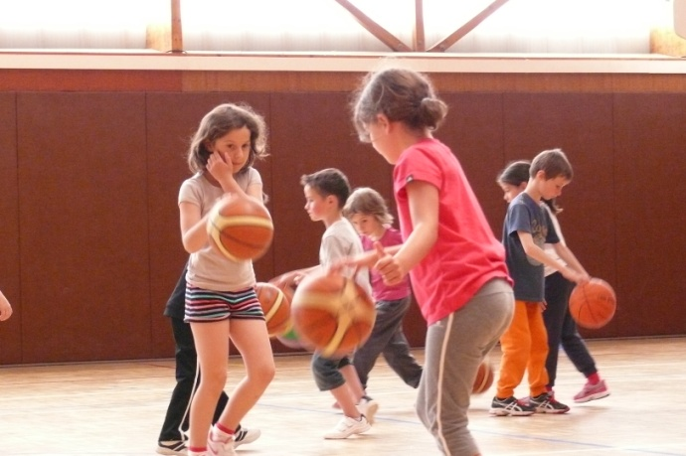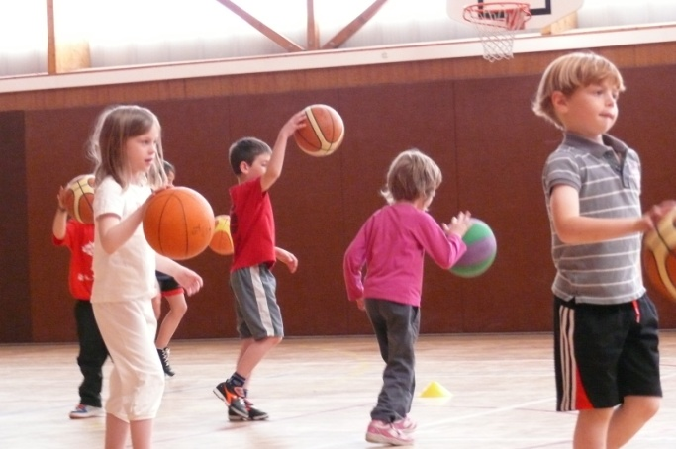
Tirer au panier pour marquer : il faut viser le cercle et bien tenir son ballon. Pour bien le tenir, il faut imaginer que le ballon est une tête et puis …
Pour les droitiers, mettre sa main droite sur le nez, la main gauche sur l’oreille. Ensuite il faut déplier ses coudes vers le haut pour lancer le ballon. C’est surtout l’action avec le bras droit qui propulse le ballon vers le haut.
Pour les gauchers, mettre sa main gauche sur le nez, la main droite sur l’oreille. Ensuite il faut déplier ses coudes vers le haut pour lancer le ballon. C’est surtout l’action avec le bras gauche qui propulse le ballon vers le haut.
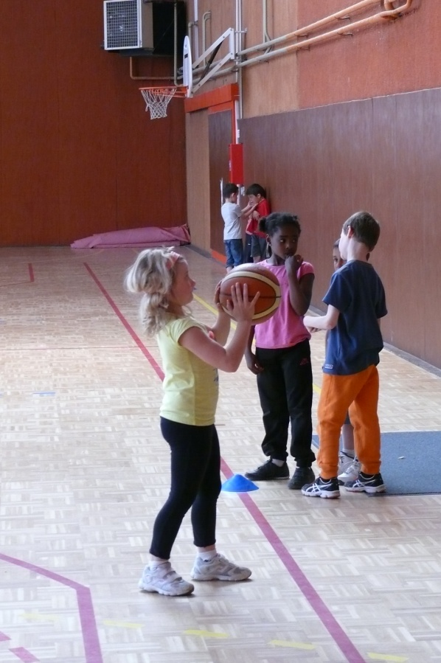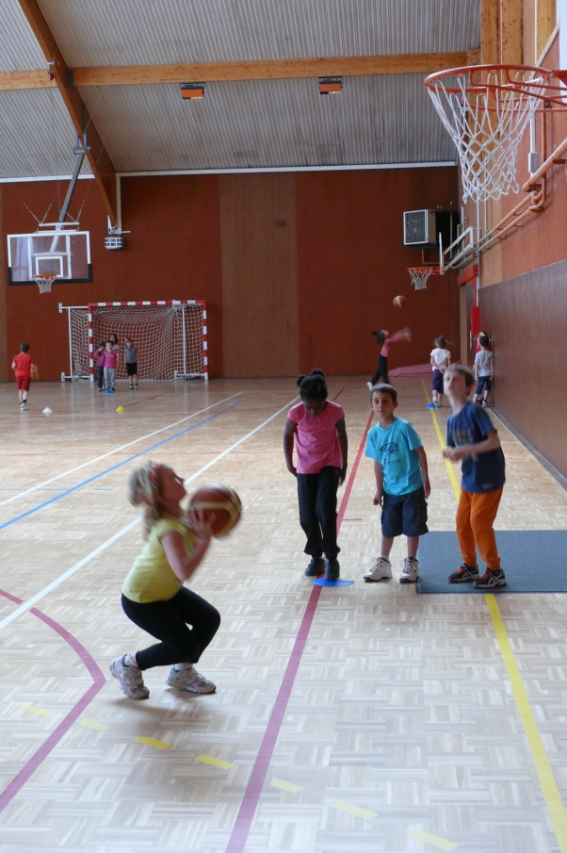
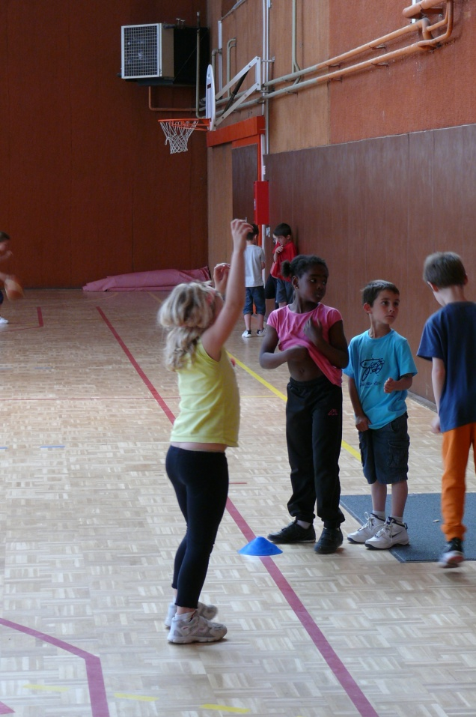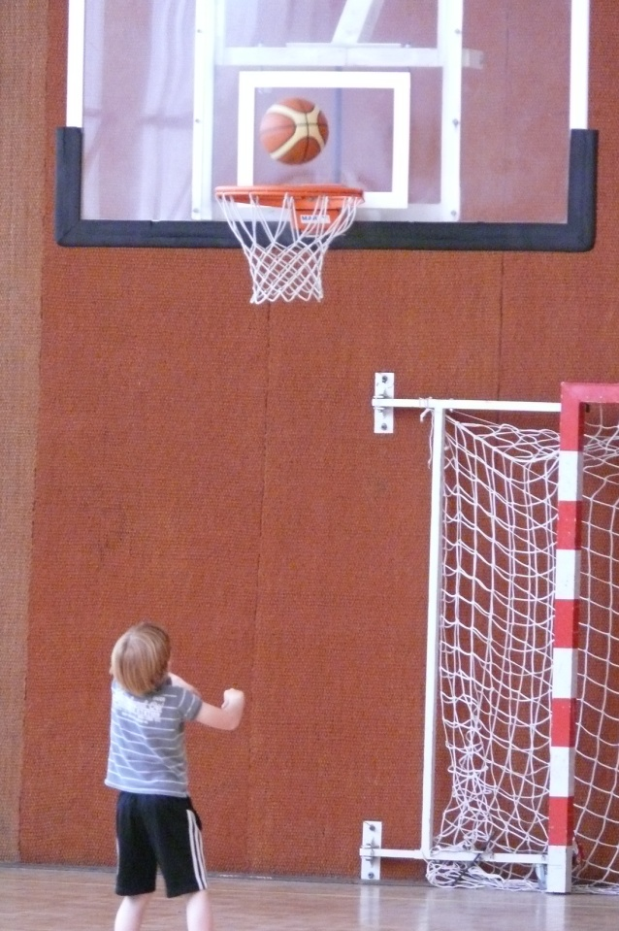

Aujourd’hui, nous avons marqués en tout 767 points. Youah !!!
Les deux prochaines et dernières séances seront les jeudi 12 et lundi 16 juin.

Peut-être de futures stars du basket mais en tout cas des élèves super motivés !!

